МАДОУ ЦРР – детский сад «Сказка», р.п. Красные Баки, ул. Синявина,58

Конспект занятия по развитию речи
«Путешествуем, играя»
Подготовила и провела с детьми старшей группы «Ромашка»
воспитатель: Смирнова Любовь Сергеевна
Цель: Повторить и обобщить знания детей по развитию речи, используя увлекательную форму - путешествие.
Задачи:
Образовательные: формировать умения обобщать, отвечать на вопрос полным ответом; закрепить умение использовать все части речи; закреплять умение проводить звуковой анализ слова, определять местонахождение звуков в слове, количество слогов в слове; упражнять в словообразовании и употреблении существительных с уменьшительно-ласкательными суффиксами; закреплять умение детей подбирать антонимы;
Развивающие: развивать логическое мышление, зрительное и слуховое восприятие.
Воспитательные: воспитывать самостоятельность, целеустремлённость, взаимопомощь.
Методы: словесный, наглядный, практический, игровой.
Приемы: лексико-грамматические упражнения, беседа, логические вопросы, загадки; дидактические игры, физкультминутка, иллюстрации, сюрпризный момент.
Здоровьесберегающие технологии: физкультминутка.
Материал к занятию: магнитная доска с изображением карты, чудесный мешочек с отгадками(игрушками), игрушки: волк, лиса, заяц, ёж, белка), буквы с цифрами, мультимедийная доска, «звуки» транспорта, видео «Полет над лесом» и «Зимний лес», большая грузовая машина с новыми играми по развитию речи (сюрприз).
Предварительная работа: Словесные игры, дидактические игры, малоподвижные игры, занятия по развитию речи, индивидуальная работа с детьми.
Интеграция образовательных областей: коммуникативная, познание, игровая.

Ход занятия
Воспитатель: Ребята, посмотрите, сколько к нам пришло гостей. Давайте с ними поздороваемся и улыбнёмся им.
- Добрый день! - вам все сказали.
- Добрый день! - ответим мы, как две ниточки связали теплоты и доброты.
Воспитатель: Сегодня, ребята, я вам предлагаю отправиться в путешествие. Оно будет необычным. В этом путешествии, нашим гостям, вы покажите свои знания, умения. На пути вы повстречаете разные задания, с которыми, я думаю, вы постараетесь справиться. Задания будут сложными, но интересными; выполнив их вас ждет сюрприз. Вы готовы к путешествию? Тогда удачи.
Воспитатель: Чтобы нам в пути не сбиться, в детский садик возвратиться я нарисовала карту (на магнитной доске). А вот на чем мы будем путешествовать, вам предстоит отгадать загадки.
Загадки: 1. Свет горит, мотор гудит, на колёсах шины.
По дороге лихо мчит нас в себе …(Машина).
2. Железная птица в небе кружится.
По сигналу пилота на землю садится. (Самолёт)
3. По волнам плывет отважно, не сбавляя быстрый ход,
Лишь гудит машина важно. Что такое?..(Пароход).
4. Ест я он уголь, воду пьет, по рельсам прибавляет ход.
Много у него колес. Что же это?
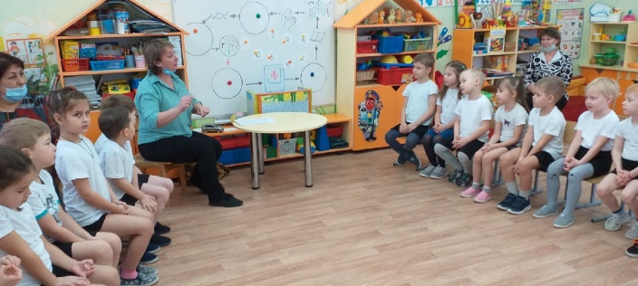
Воспитатель: Молодцы, ребята! Теперь вы знаете, на каком транспорте мы будем путешествовать. Сначала мы поедем на машине. Но заведется машина тогда, когда узнает все про себя.
Воспитатель: Рассказать по машину нам поможет схема. Я думаю, вдвоем будет гораздо легче завести машину. Кто желает попробовать?
(Один ребенок задает вопросы, используя схему, другой отвечает на них)
Рассказывание про игрушку по схеме.
Воспитатель: Молодцы, по-моему, машина еще, что-то хочет про себя узнать. Сосчитайте сколько слогов (частей) в слове «машина»?
Дети: В слове машина три части: Ма-ши-на.
Воспитатель: Подумайте и скажите, какой звук стоит в начале слова и в конце слова?
Дети: В начале слова стоит звук «м», а в конце звук «а».
(включается звук машины)
Воспитатель:
Воспитатель: Слышите, у нас получилось завести машину.
Все вместе: Едем, едем на машине, будь внимательным, смотри! Что бы, что бы ни случилось, помоги друзьям в пути.
Воспитатель: Ребята, посмотрите, кто встретился нам на пути?
Дети: Дикие животные.
Воспитатель: Давайте сделаем остановку, узнаем, что случилось.
(Воспитатель сообщает детям, что животных давно никто не называл ласково, предлагает ребятам, порадовать друзей, назвать их ласково)
Игра «Назови ласково»
(Воспитатель называет слово, а ребенок должен назвать его ласково.)
Примерные слова: еж, белка, лиса хитрая, заяц белый, волк серый.
Воспитатель: Ребята, вы молодцы! А нам пора отправляться дальше. Мы поедем на следующем транспорте.
Дети: На самолете.
Воспитатель: Чтобы завести самолет я вам предлагаю вспомнить стихотворение А. Барто «Самолет»
Вместе: Самолет построим сами, понесемся над лесами,
Понесемся над лесами, а потом вернемся к маме.
Воспитатель: Ребята, вспомните, над чем понесутся ребята в самолете в стихотворении А.Барто?
Дети: Над лесами.
Воспитатель: Я вам тоже предлагаю отправится путешествовать дальше на самолетах. Готовы?
(Включается видео «Полет над лесом» и «Зимний лес»)
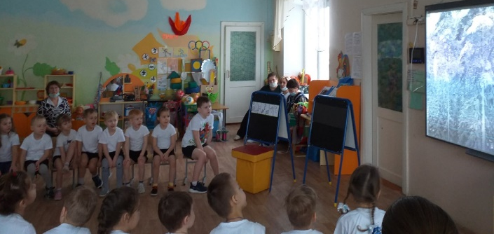
Вместе: Вместе мы уже в полёте. Мы летим на самолёте.
Сядем мы вот в этом месте - будет очень интересно!
Воспитатель: Посмотрите, где это мы с вами приземлились?
Дети: Мы приземлились в лесу.
Воспитатель: Здесь вас ждет новое задание. Обратите внимание, в какой лес вы попали?
Игра «Какой лес?» (Воспитатель называет какое-нибудь слово, а играющие по очереди называют как можно больше признаков, соответствующих данному предмету).
Воспитатель: Оказывается, в какой красивый лес мы вами приземлились!
Так и хочется еще здесь задержаться. Чтоб в лесу нам не скучать, предлагаю поиграть.
Игра «Поймай звук» (Воспитатель, сообщает детям, какой звук нужно «поймать», например, «ль». Воспитатель говорит слова, а ребенок должен хлопнуть в ладоши, когда произносится этот звук).
Примерные слова: лиса, ель, дуб, лягушка, гриб, пень, лиственница, клюква.
Воспитатель: Молодцы! Ребята, кажется нас позвал в путешествие пароход.
(звучит гудок парохода)
Воспитатель: Вы слышите, шум моря. Предлагаю в море опуститься и в морские фигуры сейчас превратиться.
Физкультминутка игра «Море волнуется раз».
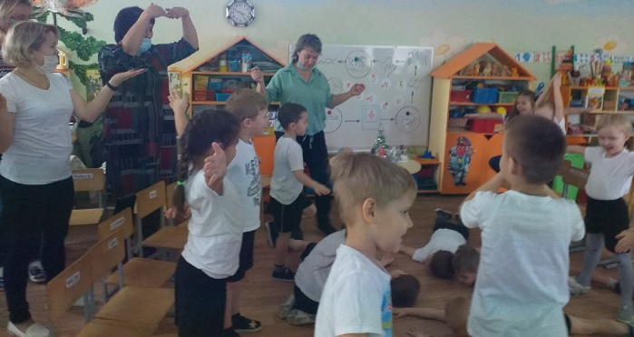
Воспитатель: Продолжаем наше путешествие, отправимся по карте дальше. Кто из вас помнит, какой ещё транспорт нас ждет?
Дети: Паровоз.
(слышится звук паровоза)
Воспитатель: Интересное задание ждет вас впереди.
Игра «Паровозик» (Воспитатель ставит в окошко паровоза букву, детям необходимо разложить картинки по соответствующим вагонам).
Воспитатель: Молодцы, ребята! Справились с заданием.
Воспитатель: Ребята, паровоз включил обратный ход. Предлагаю не скучать в паровозе поиграть.
Игра «Скажи наоборот» (Воспитатель кидает ребенку мяч и называет слово. Ребенок должен поймать мяч и назвать «слово наоборот» или «слово, противоположное по смыслу». Если ребенок не может быстро придумать антоним или говорит неправильно, помогают дети).
Воспитатель: Молодцы, ребята! Наш паровозик быстро мчится, пора ему остановиться.
Воспитатель: Вот и подошло к концу наше путешествие. Какое у вас настроение? Ребята, напомните мне, как вы узнали на чем мы отправимся в путешествие? Кому вы помогли сегодня? Какое задание вам понравилось больше всего? Вы все сегодня меня порадовали, все молодцы! До новых встреч! А сейчас вас ждет сюрприз.
(Дети получают в награду новые игры по развитию речи)

